实验名称：分光仪的调节和使用

学生姓名： 李志豪 学号：2311003

一、实验目的：

1.了解分光仪的结构和原理。

2.掌握分光仪的调节和使用方法。

二、实验原理：

分光仪测量原理：让光线通过狭缝和聚焦透镜形成一束平行光线，经过反射或折射后进入望远镜物镜并成像在望远镜的焦平面上，通过目镜进行观察和测量各种光线的偏转角度从而得到光学参量。

望远镜原理：在场镜和接目镜中间装有一个全反射小三棱镜，如下图所示。侧面的照明光源经三棱镜后照亮叉丝的一部分。

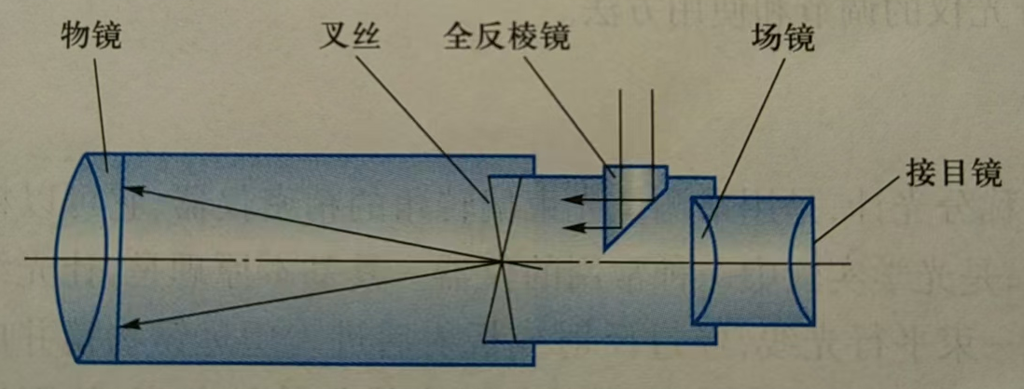

三、实验仪器用具：

分光仪

1.分光仪的结构

分光仪又称分光计，是用来测量光束偏转角的精密仪器，它可以精确地测量平行光的偏转角，是光学实验中一种常用的仪器。其基本原理是，让光线通过狭缝和聚焦透镜形成一束平行光线，经过反射或折射后进入望远镜物镜并成像在望远镜的焦平面上，通过目镜进行观察和测量各种光线的偏转角度，从而得到光学参量等。分光仪结构复杂、构件精密、调节要求高，调整操作技术较复杂，使用时必须按要求仔细调整，才能获得较高精度的实验结果。

由于分光仪对角度的测量精度较高，它有时也作为一种用光学方法测量角度的精密仪器。在光学实验中常用来测定光线的方向及各种角度。由于有些物理量如折射率、光栅常量、色散率等往往可以通过直接测量有关的角度(如最小偏向角、衍射角、布儒斯特角等)来确定，所以在光学技术中，分光仪的应用十分广泛。

分光仪一般由底座、望远镜、平行光管、载物台和读数装置组成。如下图所示。

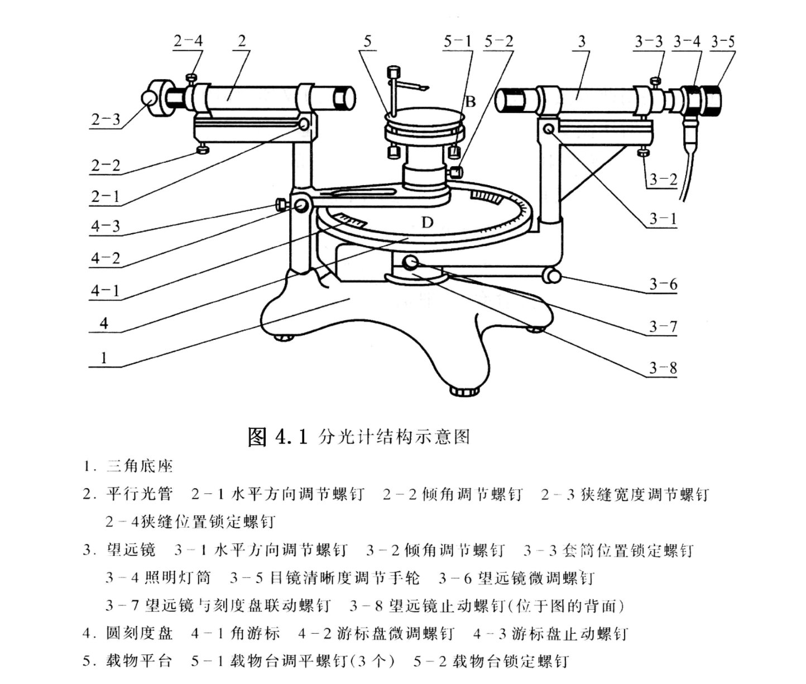

（1）**底座**  底座对整个仪器起支撑作用。在其中心有一固定的中心轴。望远镜、刻度盘以及游标均套在中心轴上，可以绕中心轴旋转。

（2）**望远镜** 望远镜通常由物镜、叉丝、照明光源和目镜组成。目镜与物镜之间的距离，以及目镜和叉丝之间的距离均可以调节。在实际测量中应使目镜处在能清晰看见叉丝的位置。

望远镜固定在一个可以绕仪器中心轴旋转的支架上，并且可以用支架的固定螺丝将望远镜固定在任一角度上，望远镜的位置还可以通过微调螺丝进行精细调整。同时望远镜的俯仰也可调节。

（3）**平行光管** 平行光管的作用是产生平行光。其由一个消色差的凸透镜和可变狭缝组成。其俯仰同样可以调节。

（4）**载物台** 载物台是用来放置待测元件的。在载物台下面有三个调节螺丝，可以用来调节载物台的倾斜程度。其可单独绕仪器的中心轴旋转，也可通过螺丝将载物台和读数装置固定在一起，共同绕仪器中心轴旋转。

（5）**读数装置** 读数装置由刻度盘和两个游标组成。两个游标相距180°，并且在通过仪器中心轴的直径上。游标和刻度盘各自有自己的转轴，可以分别绕仪器的中心轴转动.

四、实验步骤或内容：

1.**粗调**

用眼睛从分光仪的各个侧面估测，使望远镜和平行光管大致与仪器的中心轴垂直。

2.**利用自准法将望远镜调焦于无穷远处**

调节目镜直到能清晰地看到叉丝，点亮阿贝目镜旁的小灯照亮叉丝，叉丝经望远镜的物镜被成像在无限远。在载物台上放置一平面反射镜将叉丝像反射回来作为一个无限远的物，调节平面反射镜和望远镜的俯仰使得从望远镜中能看到反射回来的叉丝像，这时对望远镜进行调焦，当反射回来的叉丝像变得最清晰，并且与叉丝之间没有视差时，叉丝与叉丝像都位于望远镜物镜的焦平面上。此时望远镜被调焦于无限远。

3.**用各半调节法使望远镜的光轴与仪器转轴垂直**

(a)这时仍需借助平面反射镜来进行。先转动转盘使得叉丝像位于中轴线

(b)再调节载物台的俯仰角度使叉丝与反射叉丝像重合。将平面反射镜转180°，如果反射叉丝像与叉丝之间的距离为d，调节望远镜的俯仰使反射叉丝像向叉丝移动d/2的距离。在此之后，再调节平面反射镜的俯仰使反射叉丝像与叉丝重合。

(c)如此重复多次，直到平面反射镜两面的反射叉丝像都与叉丝重合为止。

4.**使得平行光管射出平行光，调节其光轴和仪器垂直**

点亮狭缝前的灯，使平行光管出射的光被望远镜接收。调节狭缝与平行光管物镜之间的距离，直至能从望远镜中观察到边缘清晰，而且与叉丝之间无视差的狭缝像，再次调节平行光管的俯仰，使得狭缝上下对称与望远镜视场的中心的水平叉丝。

调整结果图如下：

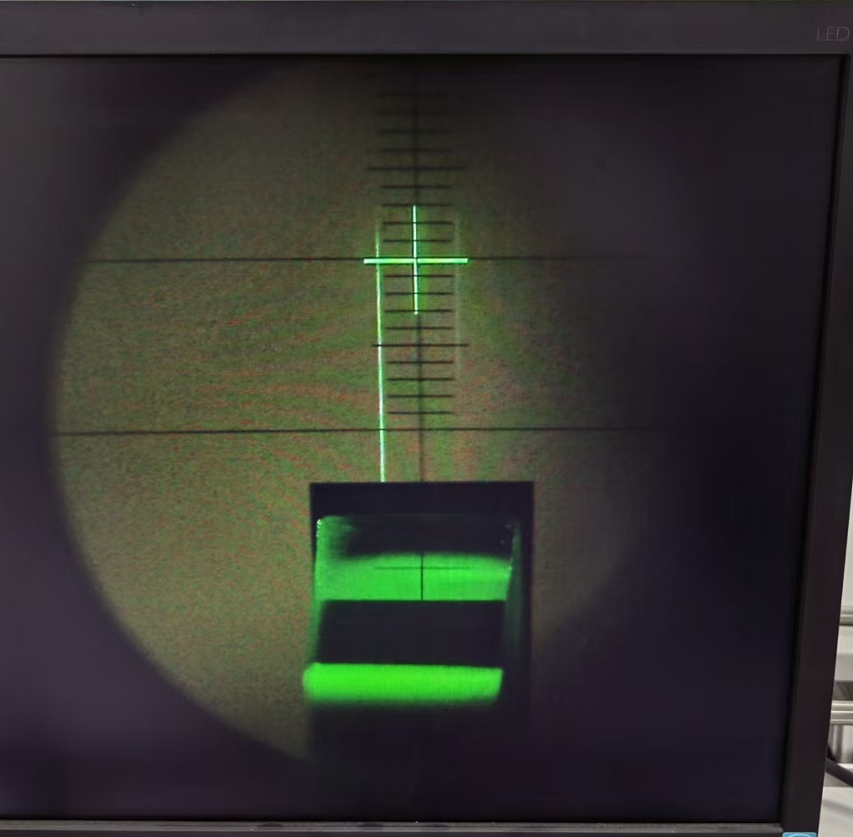

五、实验数据记录及处理：

|  |  |  |  |  |
| --- | --- | --- | --- | --- |
| 游标号 | 望远镜筒位置1 | 望远镜筒位置2 | 望远镜筒转过的角度 | 消偏心差角度 |
| 1 | 33°25′ | 305°0′ | 271°35′ | 271°44′ |
| 2 | 213°20′ | 125°13′ | 271°53′ |

六、实验结果及讨论

本实验调节旋钮比较多,事先了解各个旋钮所调整的可以有效节约时间。在使用各半调节法时候，可以先目测是否垂直，这样可以减少调节幅度，节约时间。分光仪调整时灵敏度较高，稍不留神就会调整过头，所以要屏气凝神，认真调节，不可急躁。